本文档将向您介绍新教务系统的登录以及如何申请课程免修。为了您工作便利性，我们建议您使用谷歌、Edge、火狐浏览器。
- 灵谷寺本部校区登录
  - 打开浏览器输入统一门户地址https://portal.nsi.edu.cn
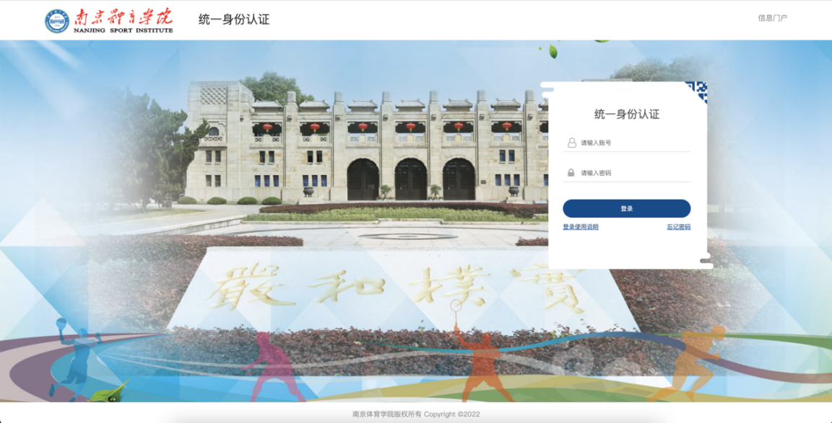
此处用户名密码是统一身份认证的用户名和密码，如果密码忘记，点忘记密码找回即可；
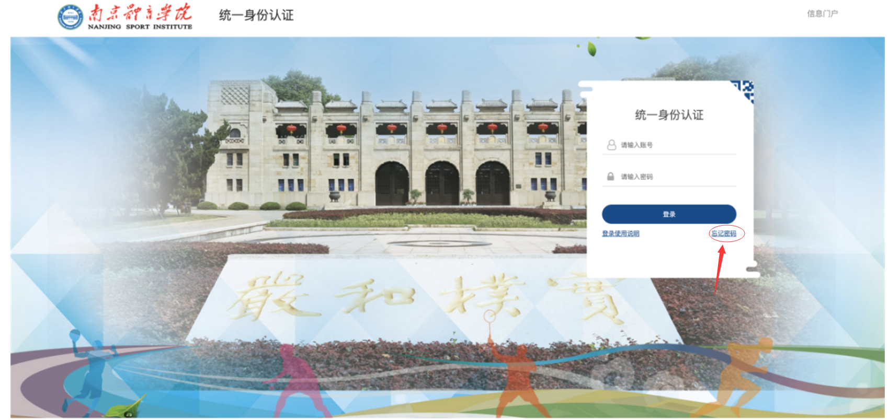

  - 输入门户账号密码，登录门户首页，下拉至门户下方有【应用推荐】标签页
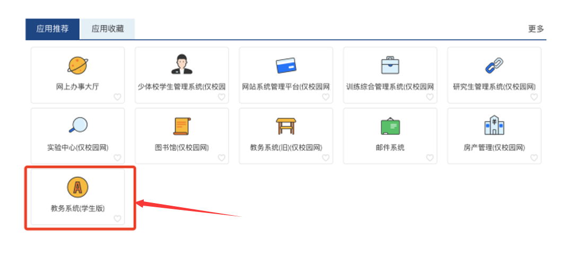
  - 点击【教务系统(学生端)】，即可登录新教务系统。
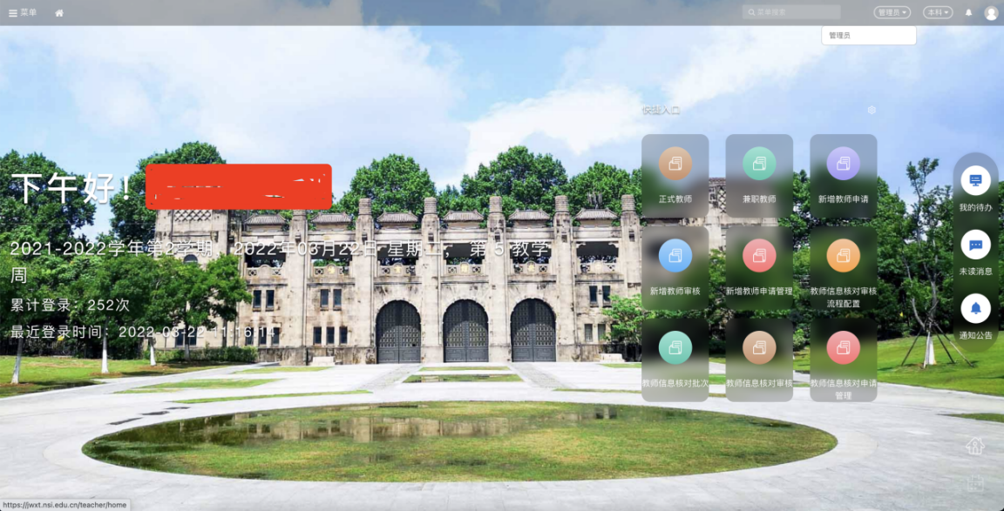
- 非本部校区人员登录
  - 首先登录学校官方WebVPN（https://webvpn.nsi.edu.cn）
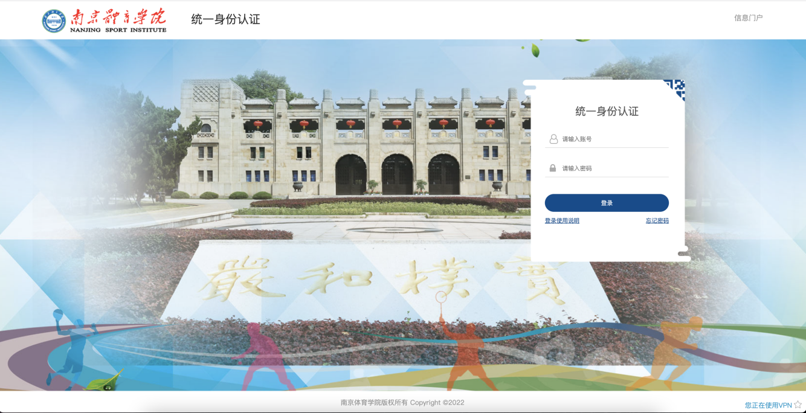
此处用户名密码是统一身份认证的用户名和密码，如果密码忘记，点忘记密码找回即可；
  - 输入门户账号/密码，登录学校VPN，在【校内应用】菜单下即可找到【教务系统(学生版)】
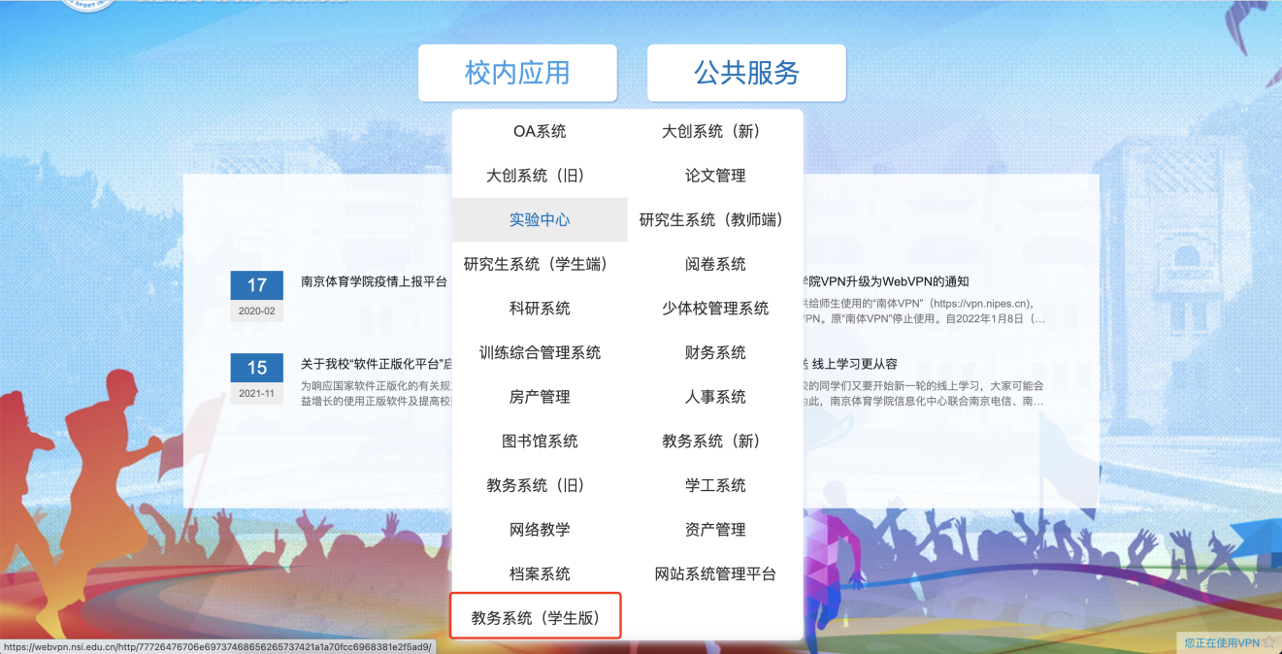
  - 点击【教务系统(新)】即可登录自己的账号。

- 小语种新生大学英语申请课程免修
  - 登录首页，鼠标指向左上角打开系统【学生全部服务】菜单，选择【选课】模块下的“免修申请”
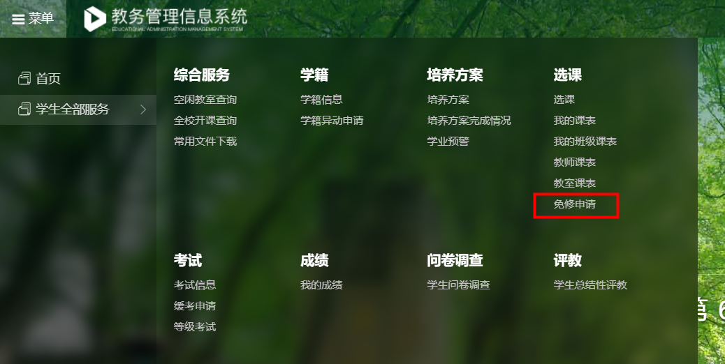
  - 点击“新建申请”
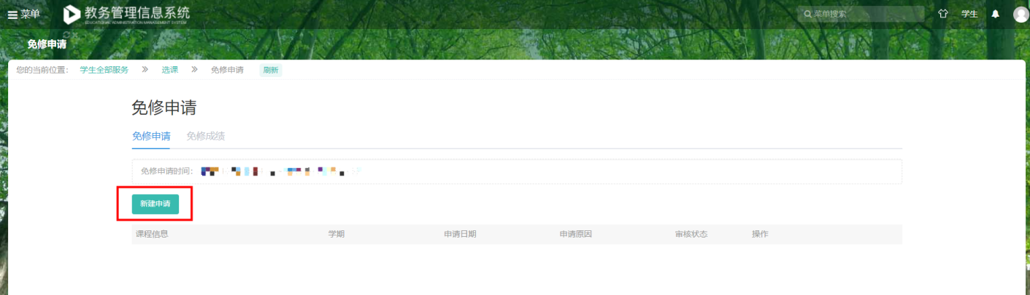
  - 输入课程代码或名称，选择要申请免修的大学英语课程（一次只能申请一门课程免修，请分次申请大学英语（一）、（二）、（三）），填写申请原因、原始成绩（成绩填写等级考试的成绩、成绩单上的成绩或证书等级，没有可不填）、上传附件（附件上传相应等级证书原件的照片或扫描件、成绩单），最后点击提交。
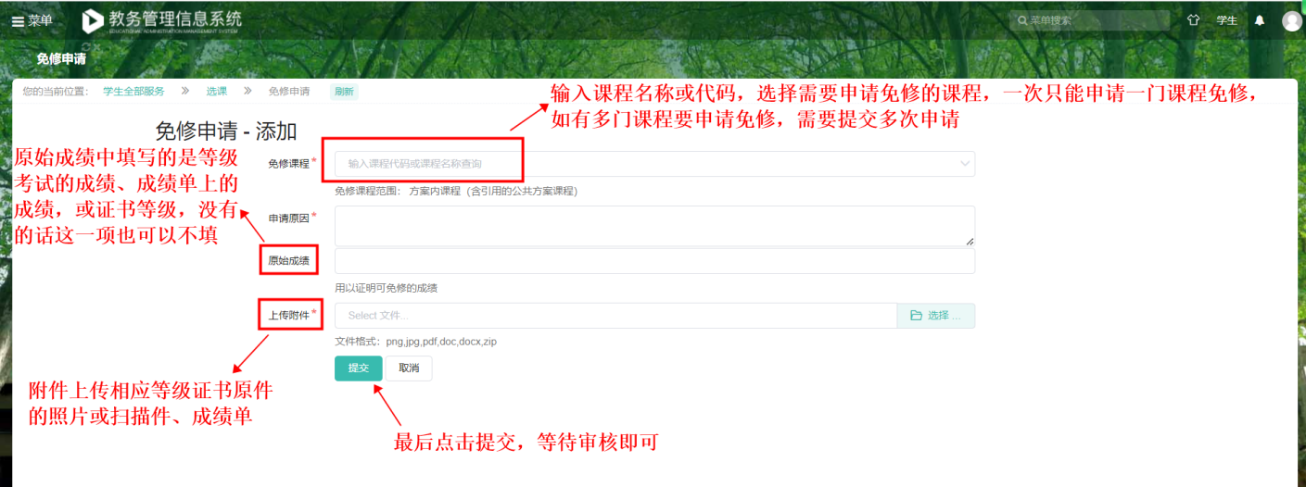
  - 提交申请后，可在页面查看审核状态，“已提交”状态下的申请支持撤回，已进入审核状态的申请，则不可撤回
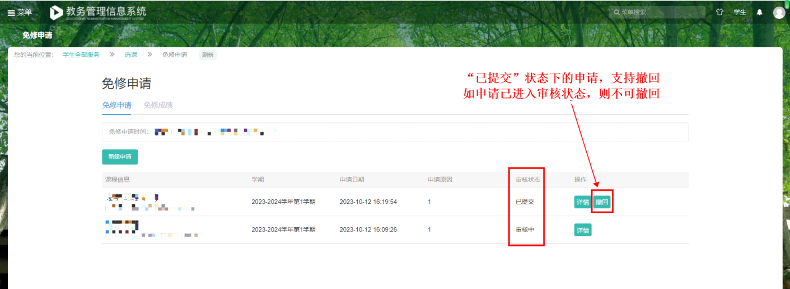

  - 当审核状态显示为“通过”时，说明提交的免修申请已审核通过
  - 免修申请审核通过，待管理员发布免修成绩后，即可在此处查看免修成绩
注：并不是免修申请审核通过后立马就能查到免修课程成绩，需等管理员发布免修成绩后才可查到成绩
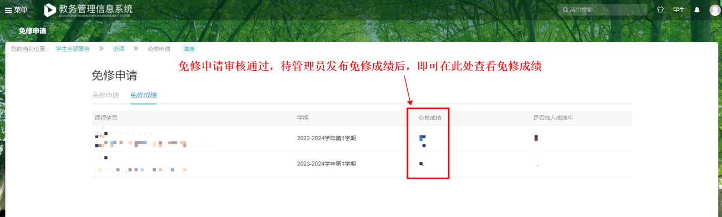

  - 您在使用过程中如果有什么技术问题，可加入这个QQ群咨询技术工程师。


